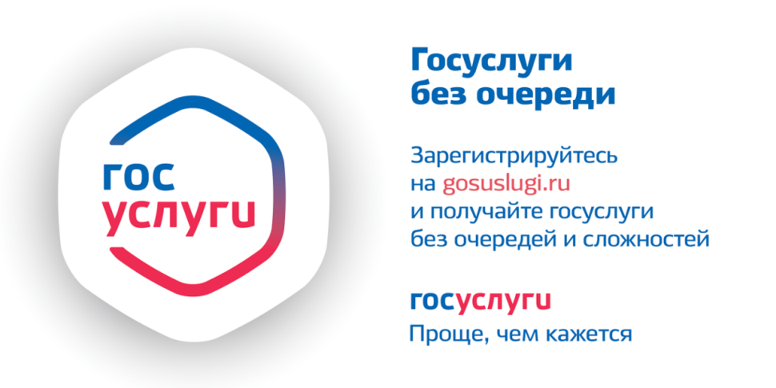

Со вступлением в силу Федерального закона от 27.07.2010 № 210 — ФЗ «Об организации предоставления государственных и муниципальных услуг» в обиход вошли такие слова как «предоставление государственных и муниципальных услуг в электронной форме», «портал государственных и муниципальных услуг», однако далеко не каждому гражданину понятны эти термины.
Попытаемся довести до читателя значение этих слов и разъяснить, как можно стать участником процесса перехода на новый уровень социально-экономического развития страны.
Ведь сущность административной реформы, в первую очередь, заключается в повышении качества и уровня жизни населения.
Бесспорно, спокойная и домашняя обстановка нам более приятна, нежели волнение, суета в очередях, хождение по разным инстанциям, «в поисках» конечного результата услуги.

Преимущества получения государственных и муниципальных услуг в электронном виде заключаются в:
а) доступности в получении информации, связанной с получением услуг
б) упрощении процедур получения государственной и муниципальной услуги
б) сокращении временных затрат, связанных с получением услуг
в) информированности гражданина на каждом этапе работы по его заявлению
г) возможности подачи заявления о предоставлении государственных и муниципальных услуг с домашнего или рабочего компьютера
д) ликвидации бюрократических проволочек вследствие внедрения системы электронного документооборота
е) снижении коррупционных рисков, возникающих при личном общении с чиновниками

Как зарегистрироваться на портале госуслуг Gosuslugi.ru
Прежде чем вы начнете пользоваться государственными услугами через интернет не выходя из дома и не тратя время в очередях, необходимо зарегистрироваться на портале госуслуг Gosuslugi.ru.

